**МИНИСТЕРСТВО СЕЛЬСКОГО ХОЗЯЙСТВА РОССИЙСКОЙ ФЕДЕРАЦИИ**

__________________________________________________________________________

G:\ФОТО ОТДЕЛА\РАЗНОЕ\Значок РСЦ (1).tif**ИНФОРМАЦИОННЫЙ ЛИСТ**

**филиала ФГБУ «РОССЕЛЬХОЗЦЕНТР» по Волгоградской области**

**№36 от 16 сентября 2025 г.**

**Рекомендуем усилить контроль за посевами озимых зерновых культур**

**Уважаемые сельхозтоваропроизводители!**

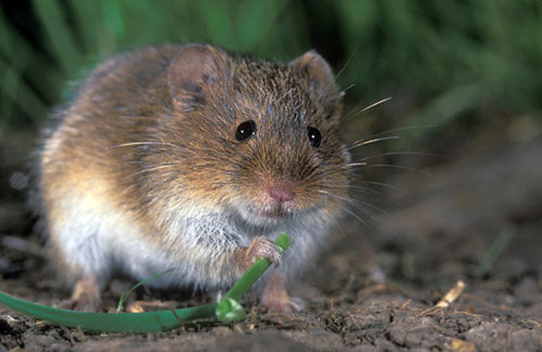

Агроклиматические условия в сентябре складываются благоприятно для жизнедеятельности мышевидных грызунов в открытых стациях. По данным фитосанитарного мониторинга отмечено небольшое увеличение их численности на стерне, обочинах дорог (в стациях резерваций). Основным вредящим видом из грызунов на территории области является обыкновенная полевка. Так как основным кормом полевок являются зеленые сочные части растений, в третьей декаде сентября возможна миграция вредителей на появившиеся всходы озимых зерновых.

**Рекомендуем**проводить постоянный мониторинг за посевами озимых культур.

При обнаружении мышевидных грызунов с численностью выше ЭПВ (от 50 жилых нор/га) следует провести обработку родентицидам — работы с приманками должны проводится строго с применением средств индивидуальной защиты и под контролем специалистов агрономической службы хозяйств.

**Перед началом работ с родентицидами обязательно необходимо оповестить население и контролирующие органы. Обработанные места отмечаются табличками и колышками.**

***ВАЖНО!*Обработки проводить согласно Реестру пестицидов и агрохимикатов, разрешённых к применению на территории Российской Федерации в 2025 году.**

Филиал ФГБУ «Россельхозцентр» по Волгоградской области оказывает консультационные услуги сельхозтоваропроизводителям в области защиты растений. По всем интересующим вопросам обращаться в районные отделы филиала или в областной отдел по защите растений - **8-995-428-20-29**.